Сызу геометриясы және инженерлік графика
Лекция №1
Сызу геометриясы және инженерлік графика– кеңістіктегі фигуралар, оларды шешу әдістері және кеңістіктік есептерді және фигураларды жазықтықта салудың әдістерін зерттейтін геометрияның бөлігі. Сызу геометрияның әдістері техникалық сызудың теориялық базасы болып табылады. Бұл ғылымның мақсаты – машинасалу, архитектура және құрылыс объектілерінің пішінін салу, объектілер мен процестердің графикалық кескінін өңдеу.
Сызу геометрияды:
- Кеңістіктегі фигураларды жазықтықта салудың әдістері;
- Геометриялық есептердің графикалық және аналитикалық шешуінің әр түрлі әдістері;
- Салынған объектінің геометриялық қасиеттерін зерттеу және түрлендіру әдістері;
- Геометриялық объектілердің моделдеу зерттеледі.
Сызу геометрияда салынған суреттер предметтердің ойдағы формасын елестетуге мүмкіндік беріп, кеңістіктік елестетуді дамытады.
Сызу геометриядағы сызуларды салу әдісінің ережелері проекциялық әдіске негізделген.
Проекциялық әдісте ең алдымен нүктенің проекциясын салу қарастырылады. Себебі кез келген кеңістіктік фигураларды салу осы фигура бойында жататын нүктелердің жиынтығы ретінде қарастырылады.
Орталық проекциялау
Орталық проекция алу үшін кеңістікте проекциялық жазықтық ($π_{о}$) және осы жазықтықта жатпайтын проекциялық нүкте (S) қарастыру керек (1 сурет). Кез келген А нүктесін $π_{о}$ жазықтығына проекциялау үшін проекциялау центрі S арқылы жазықтықпен қиылысқанша SА сәулесін жүргізеді. $А^{о}$ нүктесін А нүктесінің орталық проекция деп атайды, ал SА сәулесін проекциялық сәуле деп атайды. Дәл осылай В және С нүктесінің проекциясын табамыз. $А^{о}, В^{о}, С^{о}$ нүктелері А, В, С нүктелерінің орталық проекциясы болып табылады. Егер қандай да бір D нүктесінің проекциялық түзуі жазықтыққа паралель болса, олар шексіздіктің алыстаған бір $D_{∞}$ нүктесінде кездеседі деп айтылады.
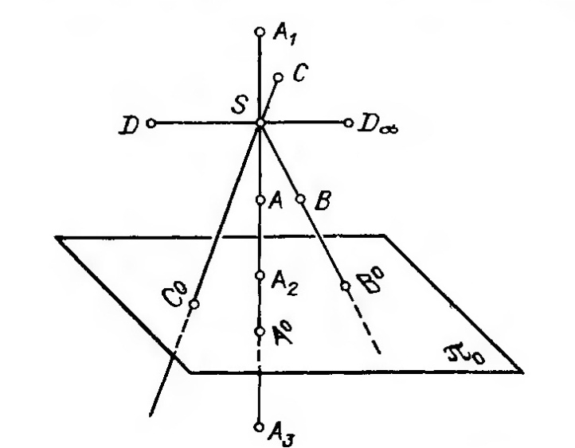
Сурет 1. Орталық проекциялау
Паралель проекция
Паралель проекцияны орталық проекцияның бір түрі ретінде қарастырады, бірақ бұл жағдайда орталық нүкте шексіздікке кеткен, ал проекциялық сәулелерді паралель проекциялық түзулер ретінде қарастыруга болады. Паралель проекциялау тікбұрышты және қисық бұрышты болып екіге бөлінеді. Қандай да бір түзудің паралель проекциясын салу үшін оның бойында жатқан нүктелердің проекциясын жүргізіп салуға болады (сурет2). Паралель проекцияның екі түрі болады: қисық бұрышты (проекциялық түзу мен жазықтықтың арасындағы бұрыш ${90}^{0}$тең емес ) және тік бұрышты (проекциялық түзу мен жазықтықтың арасындағы тік).
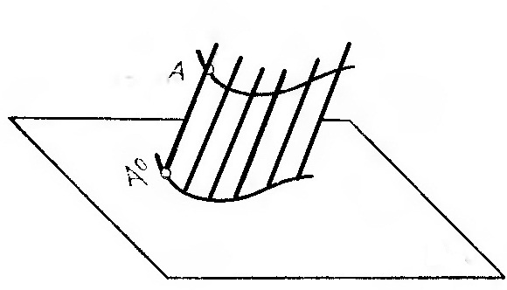
Сурет. Паралель проекциялау
Паралель проекция кезінде:
- Түзудің проекциясы түзу болады;
- Кеңістіктегі әрбір нүкте және түзу тек бір ғана проекцияға ие болады;
- Түзудің проекциясын салу үшін оның бойында жатқан екі нүктені таңдап, проекциясын салып, солар арқылы түзу жүргізе салу жеткілікті.
- Егер нүкте түзу бойында жатса, нүктенің проекциясы түзідің проекциясының бойында жатады. Мысалы К нүктесінің проекциясын түзудің проекциясының бойында жатыр;
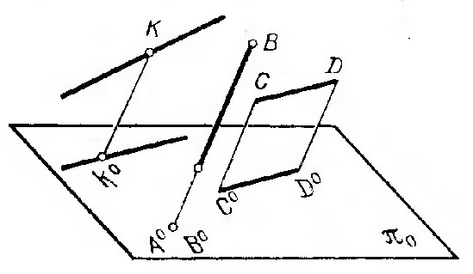
- Егер түзу проекциялаудың бағытына паралель болса, түзудің проекциясы нүкте болады;

Сандық белгілеу әдісі
Сандық проекциялау кезінде П_{i} жазықтығын нөлдік жазықтық деп атап, П₀ белгілейді. П₀ жазықтығына нүктелерді проекциялап, олардың П₀ жазықтыққа дейінгі арақашықтығын белгілейді. Бұл арақашықтықты сандық белгілеу деп атайды, әдетте оны метрмен белгілейді.
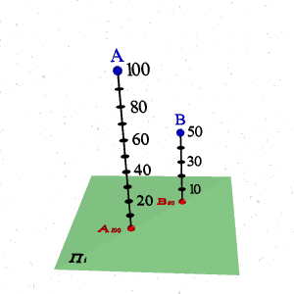

Монж әдісі
Кеңістіктегі фигураларды жазықтықта салу туралы мәліметтер ежелгі заманнан жиналып келеді. Бірнеше уақыт бойы жазық суреттер тек наглядный сурет ретінде ғана қолданылып келді. Техниканың дамуына байланысты бейнелердің нақтылығын және қолайлы салуын, өлшемдерін анықтауға, әр нүктенің орнын басқа нүктеге немесе жазықтыққа қатысты орнын табуға мүмкіндік беретін әдістер керек болды. Уақыт өте келе бейнелерді салу жолдары мен ережелері туралы көптеген еңбектер жинала бастады, соның ішінде француз ғалымы Монж деген кісінің «Geometrie descriptive» туындысында кездеседі.
Гаспар Монж (1746-1818 ж) француз инженері, 1789-1794 жылдардағы революция және Наполеон I басқару кезінде мемлекеттік қызметші, Париждегі әйгілі политехникалық мектептің негізін қалаушы, өлшеудің метрлік жүйесін салу жұмыстарының қатысушысы, тарихқа улкен француздық геометр ретінде келді. Франциядағы революциялық басқарманың министрі болып, оның қорғау үшін және революцияның жеңуіне көп улесін қосқан. Оның сызба сызу әдістері соғыста қолдануын табатынын біліп, мемлекет Франциядан тыс жерге шығарғысы келмей біраз уақытқа дейін оның кітаптарының шығуына рұқсат бермеді. 18 ғасырдың аяғында ғана кітаптарын шығаруға мүмкіндік алды. Бурбонов реставрациясынан кейін ол қуғынға ұшырап, өмірінің соңын кедейшілікте өткізіп өлді. Монж әдісі-паралель проекциялау әдісі заттардың бейнесін нақты, қолайлы салуға мүмкіндік беретін техникалық сызудың негізгі әдісі болып қалады.
Нүктенің жазықтыққа дейінгі арақашықтығын сандық белгілеумен бермесек, екінші проекциялық жазықтықта салынған нүкте арқылы анықтауға болады. Мұндай әдісті комплесті немесе екібейнелі деп атайды.
П₁ проекция жазықтығын горизонталь, ал П₂ – вертикаль орналастырады. П₁ – горизонталдық проекциялық жазықтық, ал П₂- фронтальдық. Жазықтықтар шексіз. Проекцияның жазықтығы кеңістікті 4 ке бөледі. Жазықтықтардың қиылысу нүктесін координат осі деп атап x₁₂ деп белгілейді.
П₁ жазықтығын x₁₂ айналасында П₂ жазықтығына қатысты айналдыра отырып, жазық сызу алуға болады.
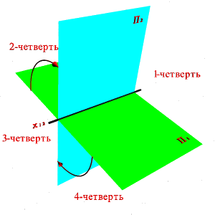
Екі проекциялық жазықтықтағы нүктенің ортоганальді проекциясы
Нүктенің ортогональді проекцией деп нүктеден жазықтыққа тускен перпендикулярдың негізін айтады.
Суретте А нүктесі және оның А₁ и А₂ ортогональді проекциялары берілген. А₁ нүктесі А нүктесінің горизонталды проекциясы, алА₂ - фронталды проекциясы деп аталады. Егер проекциялық жазықтықта x₁₂ осінде қиылысатын А₁ және А₂ нүктелер болса, олар қандай да бір А нүктесінің ортоганалды проекциясы бар деп айтады.
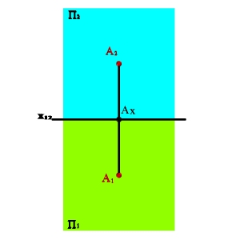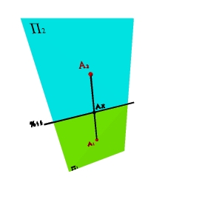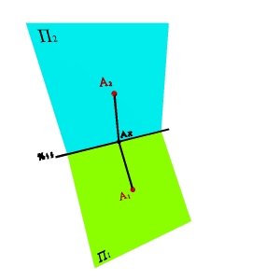
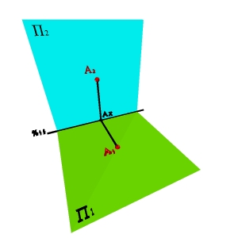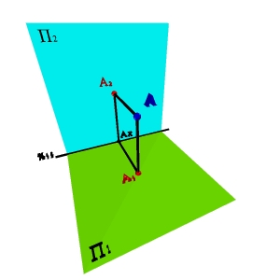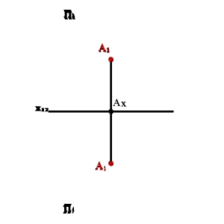

Лекция №2
Түзудің проекциясы
А және В нүктесінің горизонталдық және фронталдық проекциясы бар деп ойлайық. Осы екі нүкте арқылы түзу жүргізсек, АВ кесіндісінің $A^{''}B^{''}$ фронталдық проециясын, $A^{'}B^{'}$ горизонталдық проекциясын аламыз (екі нүкте арқылы түзудің проекциясын салу) Осындай сызу түзу сызықтың дұрыс проекциясын береді деп айта аламызба? Иа, егер де $A^{''}B^{''} және A^{'}B^{'}$ арқылы жазықтық елестетіп жүргізсе, жазықтықтардың қиылысу түзуі АВ болады (3 сурет).
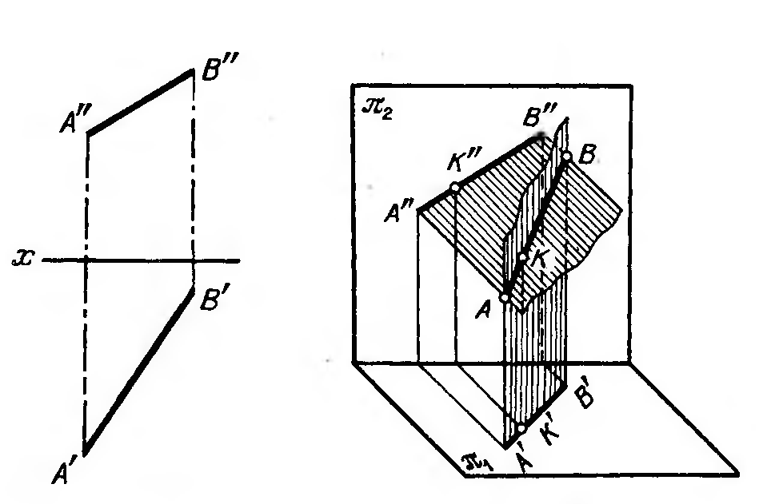
Сурет 3. Түзу проекциясы

Бұл әдіс түзудің проекциясын екі жазықтық арқылы салу деп аталады.
Түзудің паралель емес проекциялары берілген болсын. Екі проекциямен. П₁ и П₂ жазықтықтарында түзудің проекциялары [А₁В₁] және [Α₂Β₂] берілген болсын. Осы проекциялар арқылы α және β жазықтығын жүргізейік. Егер олар паралель емес болса, екеуінің қиылысу түзуі [АВ] түзуін береді. α и β жазықтықтары бірігіп γ жазықтығын береді. Бұл жағдайда түзу өз проекцияларымен анықталады.

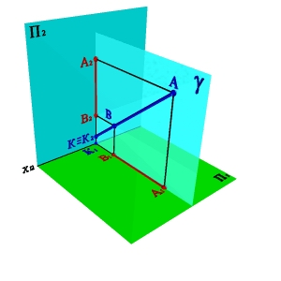

Түзудің проекциясын нүкте және проекция жазықтығына түсу бұрышымен анықтау. Түзу бойында жатқан нүктенің координаталарын және түзудің жазықтықа түсу бұрышын біле отырып, түзудің кеңістіктегі орнын білуге болады.
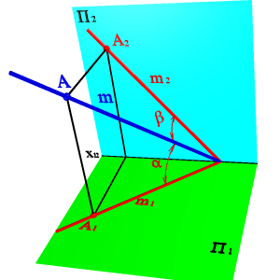
Түзудің проекция жазықтығына қатысты орналасуы
А және В нүктелері проекция жазықтықтарына әр түрлі қашықтықта жатқандықтан, түзу проекциялық жазықтықтың ешқайсысына паралель болмайды. Сонымен қатар түзудің проекциялары проекция осіне паралель және перпендикуляр емес. Мұндай түзу ортақ жағдай түзуі деп аталады.
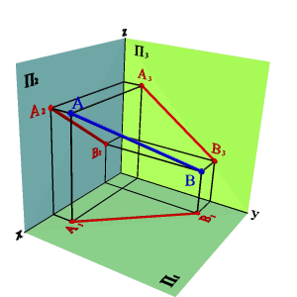
Түзудің жазықтыққа қатысты әр түрлі жағдайы болуы мүмкін;
А. Түзу бір жазықтыққа паралель.
Түзудің қай жазықтыққа паралель орналасқанына байланысты горизонталдық (А), фронталдық (Б), профильді (В) түзу болып бөлінеді.

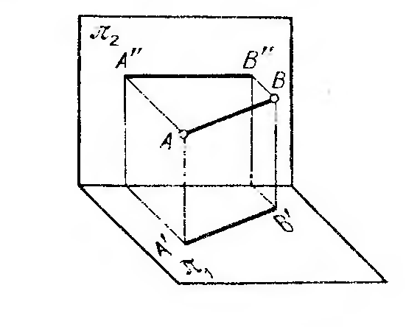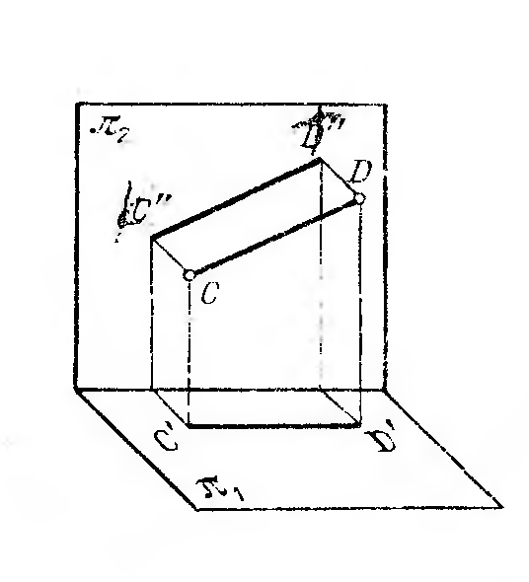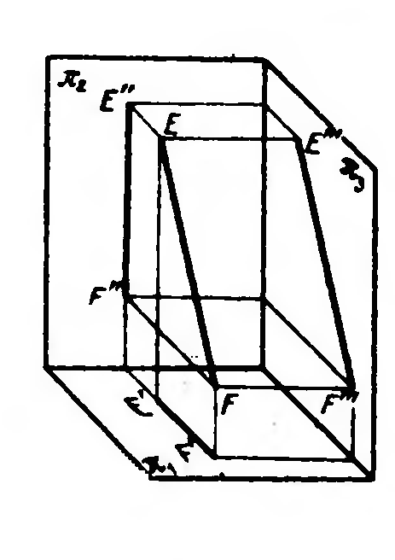
А Б В
Горизонталь жазықтыққа паралель жатқан түзуді горизонтальдық түзу деп атайды.
Фронталь жазықтыққа паралель жатқан түзуді фронтальдық түзу деп атайды.
Профильді жазықтыққа паралель жатқан түзуді профильді түзу деп атайды.
Б. Түзу екі жазықтыққа паралель
1. Түзу екі жазықтыққа $π_{1}{және π}_{2}$ паралель және $π_{3}$ профильді жазықтығына перпендикуляр орналасып, нүкте болады (сурет 54).
2. Түзу $π_{1}{ және π}_{3}$ жазықтықтарына паралель, $π_{2}$ жазықтығына перпендикуляр бола алады. $π_{3}$ жазықтығындағы түзудің проекциясы $C^{'}D^{'}$ болады.
3. Түзу $π_{2}{ және π}_{3}$ жазықтықтарына паралель, $π_{1}$ жазықтығына перпендикуляр болады. $π_{3}$ жазықтығындағы түзудің проекциясы $E^{''}F^{''}$ болады.
57 суреттен келтірілген мысалдардың кеңістіктегі бейнесі берілген.

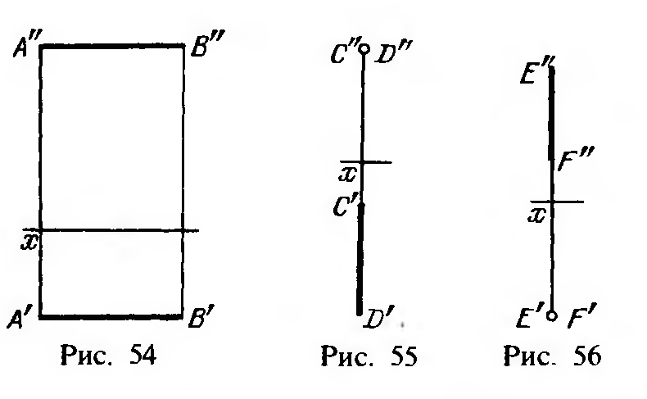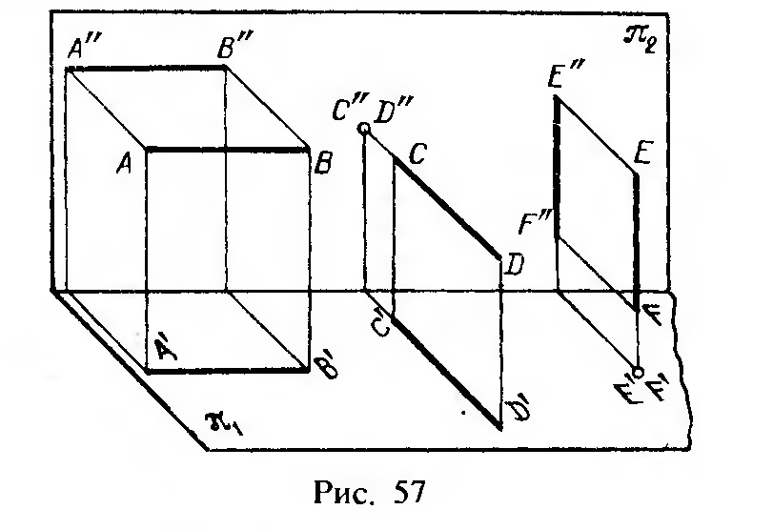
Паралель проекцияның бірден бір қасиеті: түзудің кесінділерінің қатынасы олардың проекцияларының қатынасына тең болады. 62 суретте кесінділердің қатынасы $\frac{АС}{СВ}=\frac{А^{о}С^{о}}{С^{о}В^{о}}$. Егер нүкте түзуді қақ екіге бөлетін болса, ол нүктенің проекциясы да түзудің проекциясын қақ бөледі деген сөз.
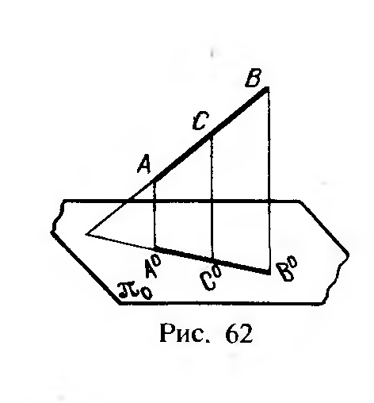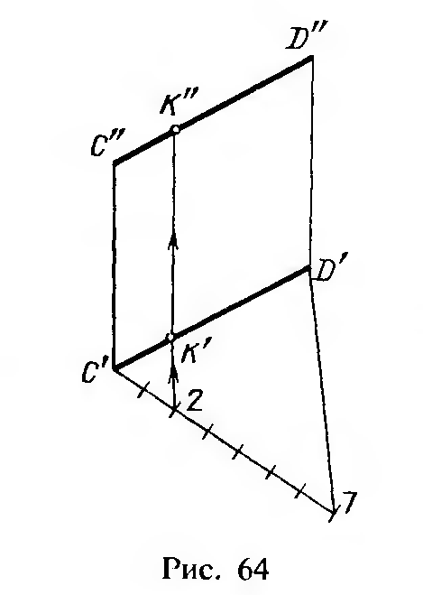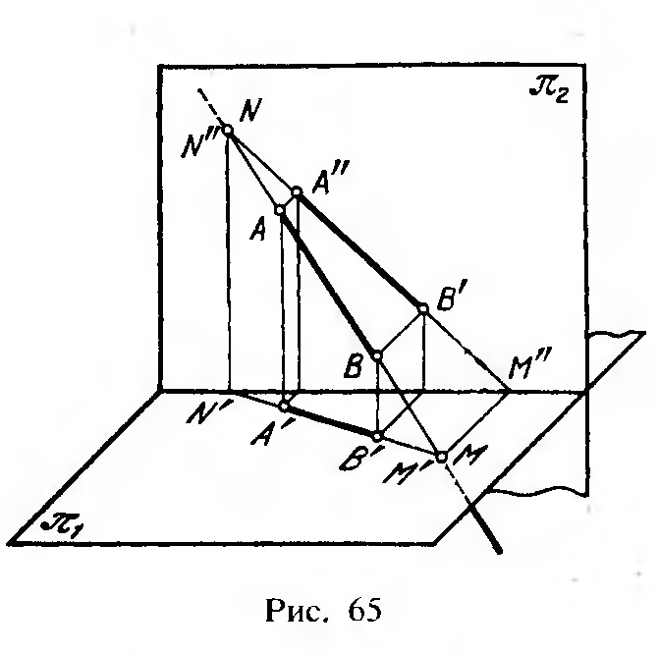
Мысалы СD кесіндісі (64 сурет) 2:5 қатынаспен бөлген. $C^{'}$ нүктесінен бірдей қашықтықтағы жеті санға бөлінген қосымша түзу жүргізілген. $D^{'}$7 кесіндісін жүргізіп, оған паралель 2 нүктесі арқылы түзу жүргізіп, $К^{'}$ кесіндісін аламыз. $C^{'}К^{'}$:$К^{'}D^{'}$=2:5 қатынаста болып тұр, дәл осылай енді $К^{''}$ табамыз. Осыдан К нүктесі СD 2:5 қатынаспен бөледі деп айта аламыз.
Лекция №3
Түзудің іздері.
Кез келген кеңістікте берілген түзудің проекция жазықтықтарымен қиылысатын нүктелерін түзудің ізі деп атайды. 65 суретте АВ кесіндісімен берілген түзу М және N нүктелерінде жазықтықты қиып өтеді. М және N нүктелерін іздер деп атайды. М нүктесі түзудің горизонталдық ізі, ал N – фронталдық. Суреттен М нүктесінің горизонталдық проекциясы горизонталдық ізіне сәйкес келіп тұрғанын байқауға болады, ал іздің фронталдық проекциясы $M^{''}$ проекция осінде жатыр. N нүктесінің фронталдық проекциясына $N^{''}$ фронталдық ізі сәйкес.
Егер түзу жазықтыққа паралель жатса, ол жазықтықта оның ізі болмайды.
67 суретте түзу барлық үш проекциялық жазықтықты қиып тұр, яғни үш ізі бар. Р нүктесі түзудің профильді ізі болып табылады, бұл із түзудің $π_{3}$ жазықтығындағы проекциясымен сәйкес келіп тұр. Бұл жағдайда түзу бесінші октант арқылы өтіп, ары қарай $π_{2}$ жазықтығын қиып, алтыншы октантқа кетеді.
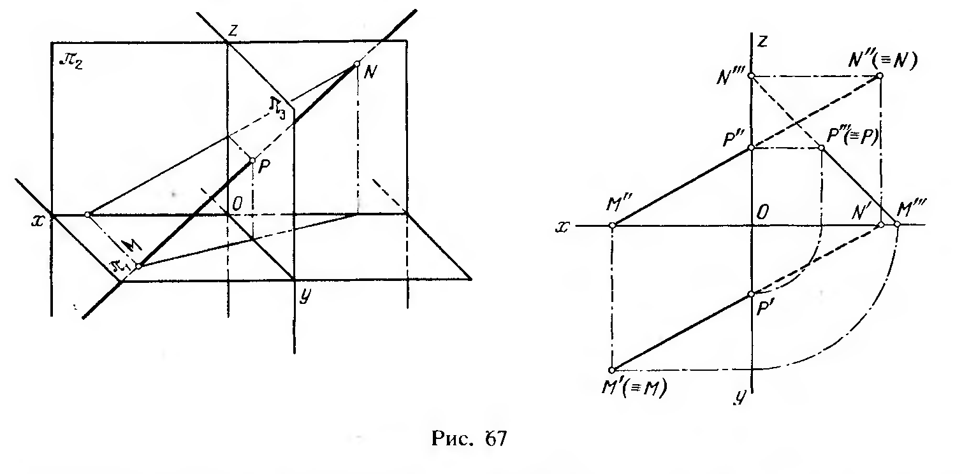
1. Түзудің М горизонталдық ізін салу үшін оның фронталдық проекциясын 0x осімен қиылысқанға дейін жалғасытру керек және осы нүктеден түзудің горизонталдық проекциясымен қиылысқанша перпендикуляр жүргізу керек.
2. Түзудің фронталдық ізін салу үшін горизонталдық проекциясын 0x осімен қиылысқанға дейін жалғасытру керек және осы нүктеден түзудің фронталдық проекциясымен қиылысқанша перпендикуляр жүргізу керек.
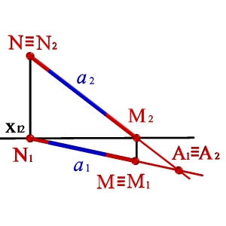
Түзудің ұзындығын және түзудің проекция жазықтарына еңкею бұрышын анықтау.
АВ кесіндісінің ұзындығын АВ1 тікбұрышты ұшбұрышынан аныұтауға болады, АВ үшбұрыштың гипотенузасы, катет А1= A⁰B⁰, ал екінші катет В1= BB⁰-AA⁰ екеуінің айырмасына тең.
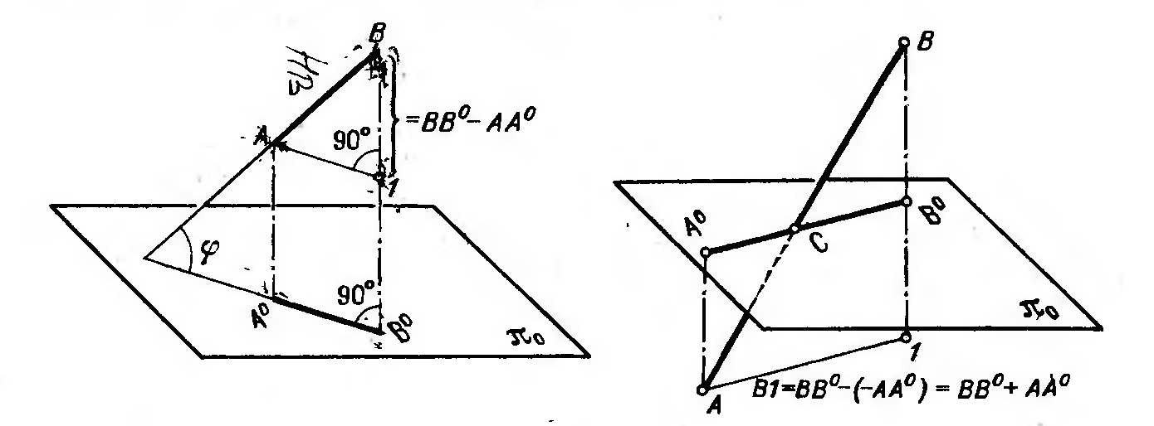
Екі түзудің бір біріне қатысты орналасуы
1. Параллель түзу сызықтар
Паралель түзудің проекциясы кез келген жазықтыққа паралель болады. Бұл паралель проекциялаудың қасиеті ортогональді проекцияға келеді, онда AB//CD то A₁B₁//C₁D₁; A₂B₂//C₂D₂; A₃B₃//C₃D₃ .
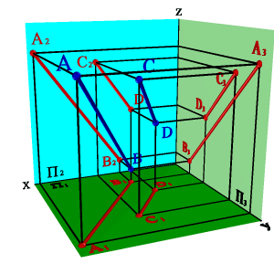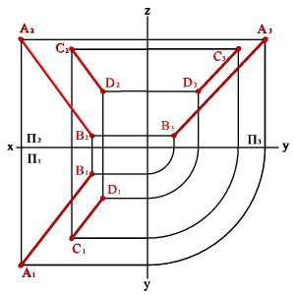
2. Қиылысатын түзулер.
Бір жазықтықта жатып, бір нүктеде қиылысатын түзулерді қиылысатын түзулер деп атайды. Егер түзулер қиылысса, бір проекцияның қиылысу нүктелері де бір байланыс сызықта жатады.
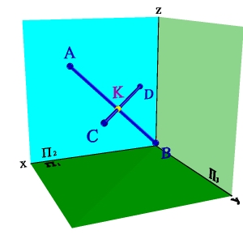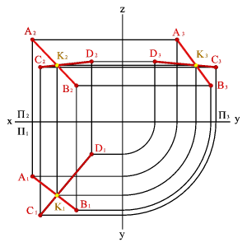

3. Крестелген түзулер – бір жазықтықта жатпайтын түзулер.
Егер түзулер бір бірімен қиылыспайды және паралель емес, онда олардың проекцияларының қиылысу нүктесі бір байланыс сызығында жатпайды.
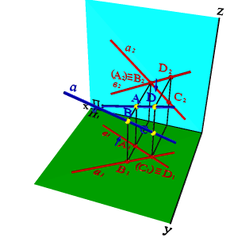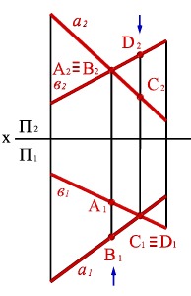
Жазық бұрыштардың проекциясы
Жазық бұрыштарының ортогональді проекциясының қасиеттері
- Егер тік бұрыштың бір жағы проекция жазықтығына перпендикуляр емес және бір жағы паралель болса, онда осы жазықтыққа бұрыш өзгеріссіз (тік бұрыш болып) проекцияланады. (Тік бұрыш проекциялау теоремасы).
Суретте АСВ бұрышының СВ жағы проекция жазықтығына паралель делік. Бұл жағдайда СВ паралель $С^{0}В^{0}$ ге. Бұрыштың екінші жағы АС өзінің $А^{о}С^{о}$ проекциясын К нүктесінде қиып өтсін. К нүктесі арқылы проекция жазықтығында $С^{0}В^{0}$ га паралель түзу жүргізейік. КL түзуі сонымен қатар СВ га паралель болады, сондықтан СКL бұрышы да тік болып шығады.
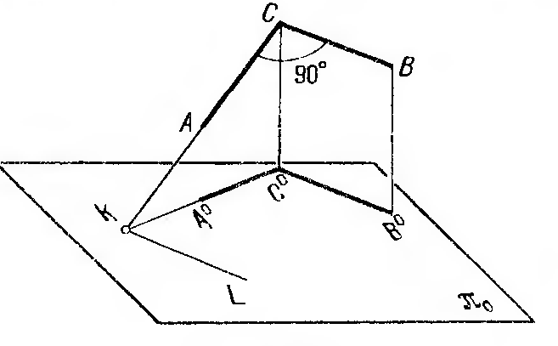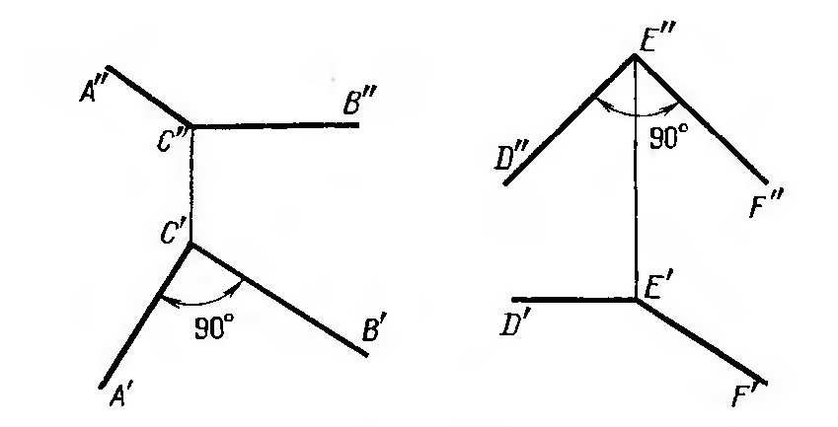
- Егер жазық бұрыштың проекциясы тік болса, проекцияланатын бұрыш тік болады егер оның ең болмағанда бір жағы проекция жазықтығына паралель болса.
- Егер қандай да бір жағы жазықтық проекциясына паралель бұрыштың проекциясы тік болса, проекцияланатын бұрыш та тік болады.
- Егер бұрыштың жақтары паралель болмаса, онда бұрыштың проекциясы осы жазықтыққа қисық түседі.

